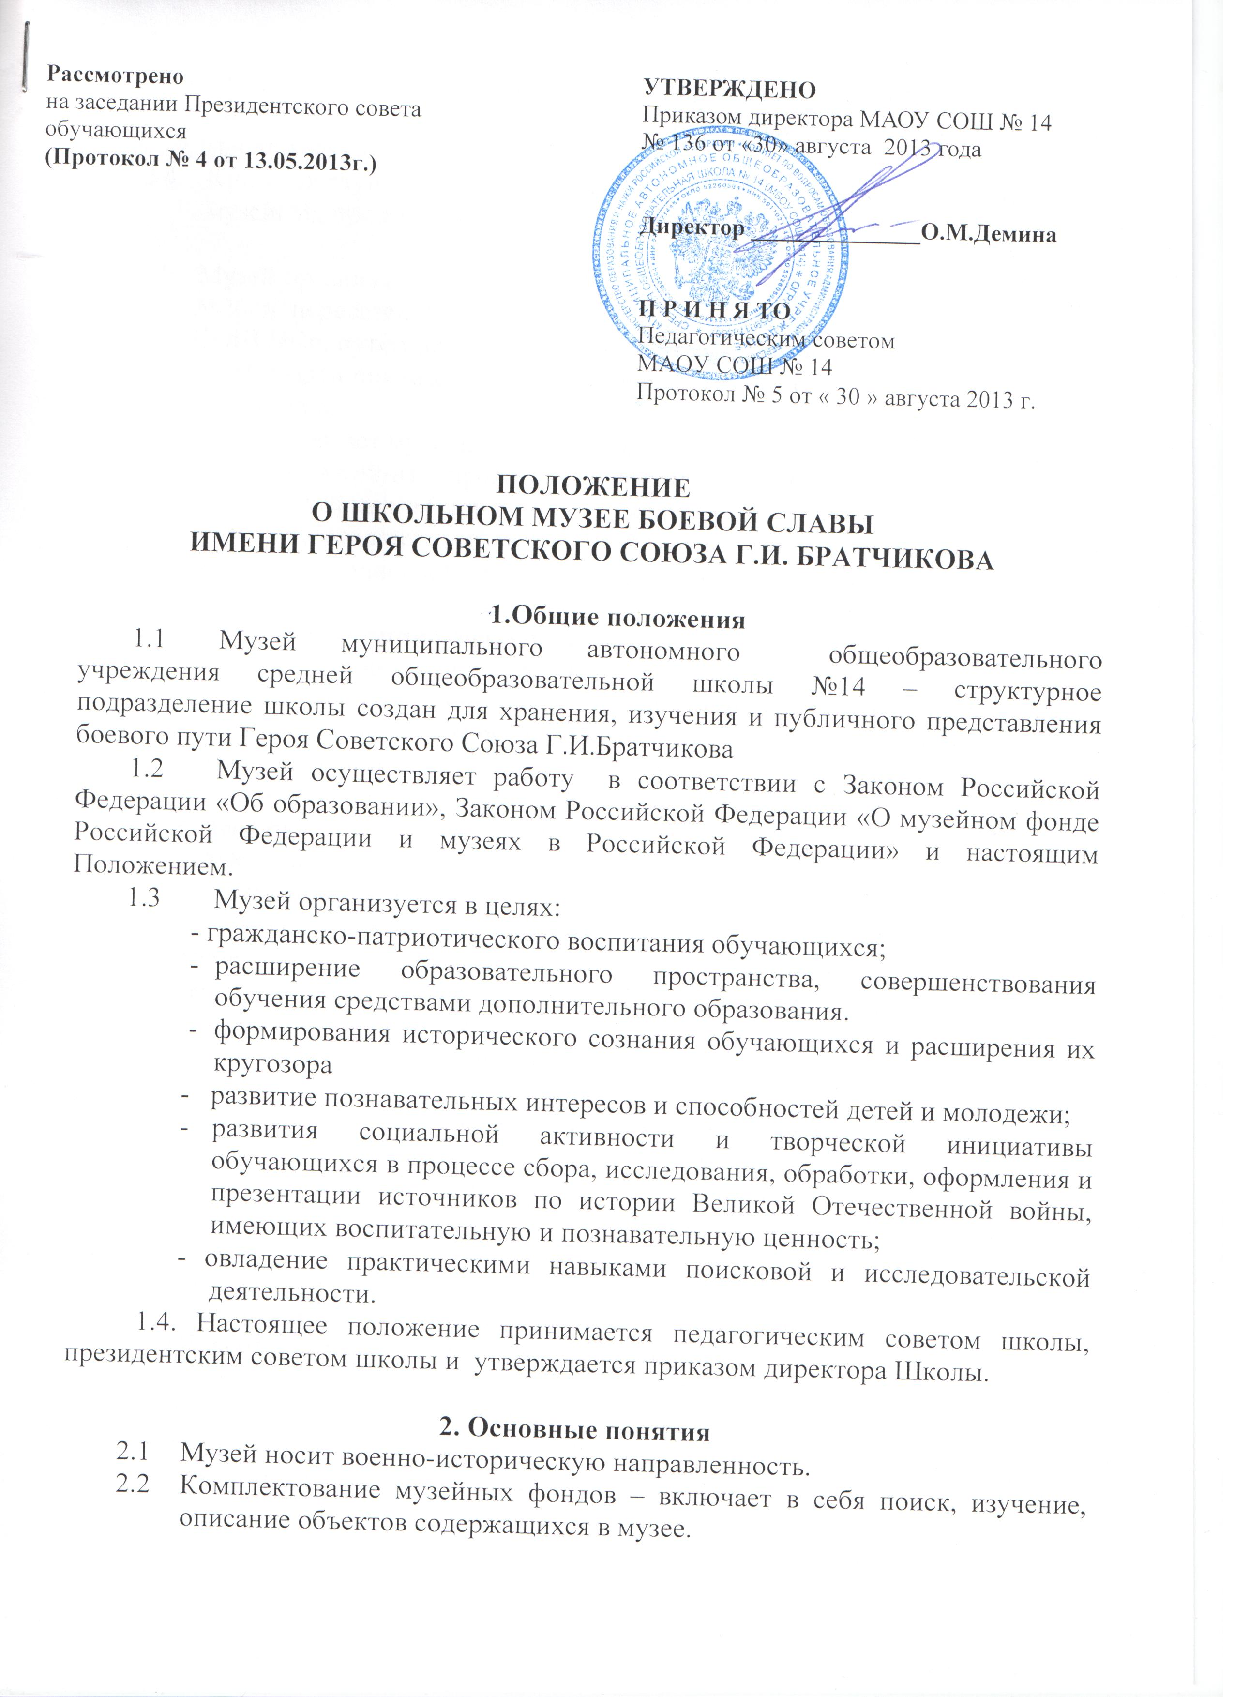
  - Музейные предметы – памятники материальной или духовной культуры, поступившие в музей, оформленные и записанные в Книгу поступлений (инвентарную книгу).
  - Книга поступлений (Инвентарная книга) – основной документ учета музейных предметов.
3. Организация музея
3.1 Музей организован по инициативе педагогов, учащихся, родителей школы №26 и перевезен в здание школы №14 в связи с реорганизацией МОУ СОШ №26, путем присоединения к МАОУ СОШ №14.
3.2 Музей создан приказом директора школы и действует на основе настоящего Положения.
3.3 В музее работает музейный актив, состоящий из обучающихся и педагогов.
3.4. Имеются музейные предметы, которые собраны и зарегистрированы в инвентарной книге (книге поступлений).
3.5. Музей располагается в классной комнате, оборудованной стендами для создания выставок и экспозиций, хранения фондов.

4.Функции и основные направления деятельности
  - Основными функциями музея являются:
- создание условий для социализации обучающихся путем совершенствования воспитательной, образовательной и культурно-просветительной деятельности школы музейными средствами;
- организация исследовательской деятельности обучающихся, ориентированная на формирование научных, творческих инициатив и реализующаяся в ходе проектной, поисковой и аналитической работы.
- постоянное развитие экспозиционно-выставочной работы;
-освоение обучающимися исторического пространства Прикамья.
4.2 Основными направлениями деятельности музея являются:
- комплектование, учет хранение и описание фондов музейных предметов;
- экспозиционно-выставочная работа;
-образовательно-воспитательная работа;

5. Учет и обеспечение сохранности фондов
5.1 Все собранные музейные предметы, материалы составляют основной, научно-вспомогательный и библиотечный фонды музея.
5.2 Все поступающие в музей предметы музейного значения подлежат актированию.
5.3 Все предметы отнесенные к Основному фонду, подлежат обязательной записи в Книге поступлений (Инвентарной книге). Книга поступлений (Инвентарная книга) хранится в школе постоянно.
5.4 Все предметы основного фонда, зарегистрированные в инвентарной книге, подлежат вторичному учету с заполнением Инвентарной карточки на каждый музейный предмет.
5.5 Обеспечение сохранности экспонируемых материалов достигается применением специального выставочного оборудования.
5.6 Ответственность за сохранность всех фондов музея несет руководитель школьного музея и директор школы.

6. Содержание работы

6.1 Работа музея планируется и осуществляется в соответствии с общими и конкретными образовательно-воспитательными задачами школы.
6.2 В соответствии с планом работы руководитель музея, формирует секции и рабочие группы по каждому направлению, которые осуществляют:
- систематическое изучение фондов музея, осуществляя поисковую и исследовательскую работу, организуя устойчивые связи с различными организациями.
- презентации музея в процессе участия в различных смотрах и конкурсах;
- образовательно-воспитательную и культурно-просветительную работу музейными средствами путем подготовки и проведения экскурсий, лекций и массовых мероприятий для учащихся школы №14 и других школ г.Березники.
- освоение историко-культурной окружающей среды путем организации походов, экскурсий, посещение музеев, памятных мест;
- популяризацию итогов всех направлений своей деятельности через школьный сайт;
- организацию систематического обучения основам теории и практики и музейного дела, обмена опытом с целью повышения эффективности функционирования музея в школе.

7. Руководство деятельностью музея
  - Ответственность за деятельность музея несет директор школы, общее руководство - заместитель директора по воспитательной работе.
  - Непосредственное руководство практической работой Музея осуществляет его руководитель, назначенный приказом директора школы.
  - Перспективное планирование и текущую работу организует Совет музея, избираемый от каждого класса с 5 по 11.
  - Деятельность музея, и эффективность его использования в образовательно-воспитательном процессе, обсуждается на заседании педагогического совета школы.

